KUPNÍ SMLOUVA

**Smluvní strany:**

* 1. **Prodávající:** Proormedent s.r.o.

IČO: 28223951

DIČ: CZ28223951

Adresa: Pod vinicí 1458/12, Praha 4, 143 00

tel/fax: 241 403 520

zástupce: Mgr. Jiří Malina

bankovní spojení:

číslo účtu:

a

* 1. **Kupující:**

Fakturační adresa odběratele:

**Sdružení ozdravoven a léčeben okresu Trutnov**

IČO: 00 195 201

DIČ: CZ 00 195 201

Adresa: Procházkova 818, 541 01 Trutnov

zástupce: Ing. Jana Totková, MBA, ředitelka

Adresa pro dodání:

Rehabilitační ústav

Adresa: Husitská 352, 543 71 Hostinné

číslo účtu:

**uzavírají podle § 2079 a násl. zák. č. 89/2012 Sb. (Občanský zákoník) tuto kupní**

**smlouvu**

**Předmět smlouvy**

* 1. Předmětem této smlouvy je prodej a koupě zboží včetně služeb (dopravy, uvedení do provozu – instalace a zaškolení obsluhy) uvedeného v příloze č. 1. této kupní smlouvy: **„RÚ Hostinné – motodlahy pro ruku a kotník“** (2 ks).

2.2. Prodávající se zavazuje vyzvat Kupujícího k zaplacení zboží podle bodu 2.1. po jeho dodání Kupujícímu. Součástí dodávky je i předání dokladů, které se ke zboží vztahují.

2.3. Kupující se zavazuje zaplatit kupní cenu podle bodu 3.1. této smlouvy a objednané zboží převzít.

2.4. Kupující nabývá vlastnického práva ke zboží úplným zaplacením kupní ceny.

**Kupní cena**

* 1. Cena zboží a služeb uvedených v bodě 2.1. se stanovuje na:

**Cena bez DPH 357.990,- Kč**

**21 % DPH 75.177,90 Kč**

**Celková cena včetně DPH 21% 433.167,90 Kč**

* 1. Způsob platby a platební podmínky:

Prodávající vystaví Kupujícímu daňový doklad se splatností 30 dnů od vystavení -

fakturu ve výši 100% z celkové částky kupní ceny dle bodu 3.1. této

smlouvy. Platba proběhne bezhotovostním převodem na bankovní účet

Prodávajícího uvedený v bodě 1.1. této Smlouvy.

3.3. Cena je stanovena dohodou podle zákona dle občanského zákoníku.

3.4. Úhrada kupní ceny, bude provedena na základě faktury.

3.5. Pokud kupující neuhradí cenu podle bodu 3.1. této smlouvy na základě vystavených daňových dokladů ve lhůtě splatnosti, je prodávající oprávněn účtovat kupujícímu penále ve výši 0.05 % z kupní ceny za každý den prodlení.

**Způsob dodání zboží**

4.1. Dodání zboží se uskuteční jeho předáním v místě kupujícího (**RÚ Hostinné**) pokud se strany nedohodnou jinak.

4.2. Termín dodání je do 30 dnů od podpisu smlouvy a proběhne v termínu, na kterém se obě strany vzájemně dohodnou.

**Další ujednání**

5.1. Prodávající je povinen vyzvat kupujícího k zaplacení zboží. Vyhotovení a zaslání faktury se považuje za formu takovéto výzvy.

5.2. Odpovědnost prodávajícího za vady se řídí občanským zákoníkem.

5.4. Prodávající si vyhrazuje právo případně upravit některé technické parametry tak, jak to vyplyne z přijatých technických řešení po dohodě s kupujícím.

5.5. Záruční lhůta poskytovaná prodávajícím je 24 měsíců.

.

5.6. Přechod nebezpečí za škody se řídí občanským zákoníkem.

5.7. Odstoupí-li kupující od platně uzavřené smlouvy, je povinen zaplatit prodávajícímu 10% z kupní ceny.

**Závěrečná ustanovení**

6.1. Tato smlouva nabývá platnosti dnem jejího podpisu a je vyhotovena ve 2 exemplářích.

6.2. Obě smluvní strany potvrzují autentičnost této kupní smlouvy svým podpisem. Zároveň smluvní strany prohlašují, že si tuto smlouvu přečetly a že nebyla ujednána v tísni, ani za jinak jednostranně nevýhodných podmínek

* 1. Obě smluvní strany se dohodly na termínu realizace následovně:   
       
     Přesný termín dodání bude dohodnut telefonicky nebo mailem.

V Trutnově, dne 13.7.2023

**Prodávající: Kupující:**

Proormedent s.r.o. SOL Trutnov Mgr. Jiří Malina Ing. Jana Totková, MBA

Jednatel Ředitelka

Příloha: cenové nabídky + specifikace

**Cenová nabídka + specifikace**

Pro: Rehabilitační ústav Hostinné

**Věc:**  **Nabídka prstové a zápěstní motorové rehabilitační dlahy KINETEC Maestra včetně opozice palce.**

Dovolujeme si Vám zaslat nabídku na motorové rehabilitační dlahy Kinetec /Francie/.

# Kinetec Maestra CPM unit – motodlaha pro prsty, zápěstí a opozici palce

**Cena 189.000 Kč bez DPH**

**KINETEC MAESTRA**

Rehabilitační motorová dlaha **Kinetec Maestra** je určena k pasivnímu pohybu ruky a umožňuje pohyby v následujících kloubech.

1. Předloktí
2. Zápěstí
3. Palec
4. Ostatní prsty

**1. Pronace/Supinace -90°/90°**

**2. Composite fist (MP - PIP - DIP) -30°/225°**

**3. Ulnar deviation -90°/90°**

**4. Extenze/Flexe v zápěstí -90°/90°**

**5. Extenze/Flexe v zápěstí + MP -50°/140°**

**6. Opozice palce 0°/180°**

**7. MCP – samostatně 0°/90°**

**8. PIP – samostatně 0°/180°**

**9. DIP – samostatně 0°/70°**

**Možnost nastavení libovolného rozsahu pro každý pohyb.**

**Ostatní parametry:**

Programy 16 pozic pro 16 pacientů

Zpětný chod jako bezpečnostní prvek

Snadné nastavení na individuální rozměry pacienta

Snadná přestavba na jednotlivé pohyby

Minimální tlak na jednotlivé klouby díky použití speciálně tvarovaných úchytů

Rychlost 1-9 (150º-440º/min)

Síla odporu 1-6

Pauza flexe/extenze 0-900 sec. (0-15min.)

Timer – časovač 0-24hod

Váha 8 Kg

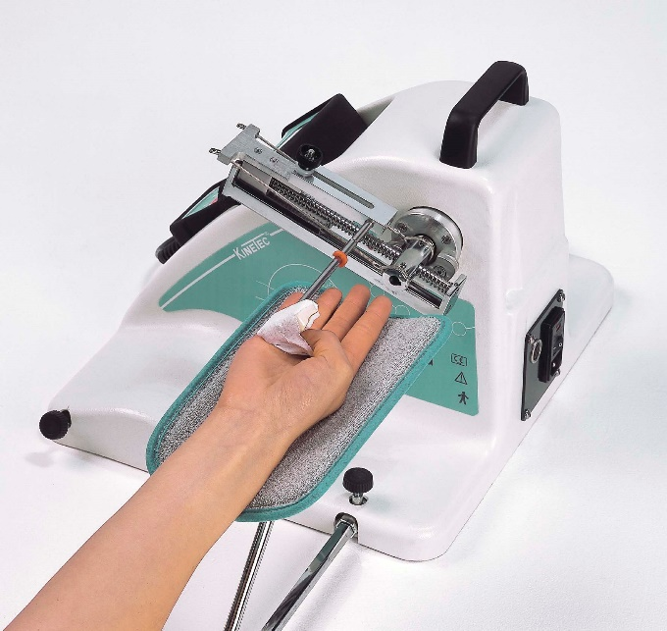

Vystavil dne: 27.6.2023

**PROORMEDENT s.r.o.** Jiří Malina

Pod vinicí 1458/12

143 00 Praha 4

tel: +420 241 403 520

mobil: +420

e-mail: [jiri.malina@proormedent.cz](mailto:jiri.malina@proormedent.cz)

www.proormedent.cz

**Motodlaha hlezenního kloubu Artromot® SP3 Komfort**

Cenová nabídka pro: **Rehabilitační ústav Hostinné**

**Název výrobku cena bez DPH**

1 kus Artromot® SP3 Komfort čip **168 990,00 Kč**

V ceně je dovoz, instalace a zaškolení výrobků po celé ČR. Dodací doba je 30 dní, záruční doba 24 měsíců, v záruční době budou provedeny 2 PBTK (periodicko bezpečnostně technické prohlídky) zdarma.

*Programovatelná motodlaha pro plynulý pasivní pohyb horního a dolního hlezenního kloubu*

**Přednosti:**

* motodlaha pro CPM terapii je řízena dálkovým ovladačem
* jednoduchý displej s obrázky
* rychlá přestavba levostranné a pravostranné rehabilitace
* anatomicky správný pohyb končetiny
* opěrka holeně a botička jsou z lehce omyvatelného materiálu
* maximální ergonomie
* rehabilitace v sedě či v leže
* snadná manipulace a údržba přístroje
* výška pacientů – 120 až 200 cm

**Speciální funkce**

* zahřívací program
* oscilace – četnější opakování mezních 10°
* protažení
* zpětný chod – bezpečnostní prvek
* plynulá regulace rychlosti od 20° do 200° / min
* doba trvání terapie
* pauzy v krajních polohách
* asynchronní chod motorů
* izolované pohyby
* a další programy

**Rozsahy pohybu**

* plantární / dorzální flexe 50° – 0° – 40°
* inverze / everze 40° – 0° – 20°

**Další technické parametry**

Vstupní parametry: 100 – 240 V AC/50 – 60 Hz

Spotřeba proudu: 850 - 370 mA

Pojistky: 2 x T1A (s pomalým hořením)

Třída ochrany: I

Maximální zatížení: 20 kg

Rozměry (přepravní pozice):

Délka: 78.0 cm

Šířka: 42.0 cm

Výška: 39.5 cm

Hmotnost: 11 kg

**PROORMEDENT s.r.o.** Vystavil dne: 27.6.2023

Pod vinicí 1458/12 Mgr. Jiří Malina

Praha 4, 143 00

Tel: +420 241 403 520

Mobil: +420

e-mail:[tomas.petr@proormedent.cz](mailto:jiri.malina@proormedent.cz)

www.proormedent.cz